**LAPORAN KOMPONEN GUI DASAR di JFC**

**PRAKTIKUM PEMROGRAMAN II**



Dosen Pengampu :

Wanda Gusdya Purnama, ST., MT.

Disusun Oleh :

Davina Putri Kusuma - 223040016

**TEKNIK INFORMATIKA**

**UNIVERSITAS PASUNDAN**

**BANDUNG**

**2024**

Tugas Uraian

Modifikasi program di Latihan 7 sehingga menjadi form pendaftaran nasabah bank dengan ketentuan sebagai berikut:

1. Tambahkan inputan untuk memilih jenis tabungan dengan menggunakan JList (minimal ada 4 pilihan tabungan) Referensi: <https://docs.oracle.com/javase/tutorial/uiswing/components/list.html>

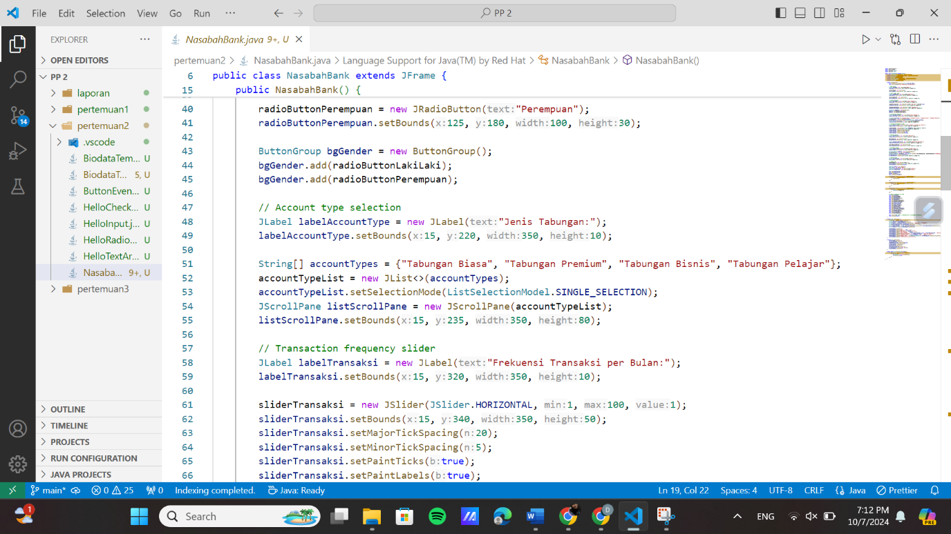

Penjelasan:

JList adalah komponen GUI di Java yang digunakan untuk menampilkan daftar item yang dapat dipilih. Dalam kasus ini, kamu diminta menambahkan minimal 4 pilihan jenis tabungan.

Penjelasan kode:

* Kamu perlu membuat array atau model yang berisi pilihan jenis tabungan.
* Gunakan JList untuk menampilkannya di form.
* Tambahkan listener untuk menangani ketika pengguna memilih jenis tabungan.

1. Tambahkan menu yang minimal berisi menu Reset (menghapus semua inputan dan output) dan Exit (keluar dari aplikasi menggunakan kode System.exit(0);) Referensi: <https://docs.oracle.com/javase/tutorial/uiswing/components/menu.html>

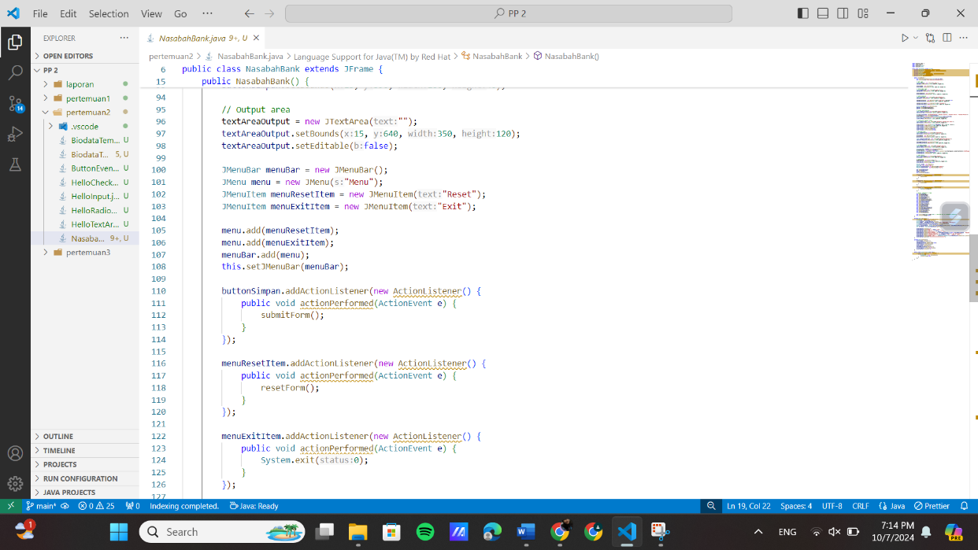

Penjelasan:

* Gunakan JMenuBar untuk membuat menu.
* Untuk Reset, tambahkan action listener yang menghapus semua input yang ada.
* Untuk Exit, tambahkan kode System.exit(0); untuk keluar dari aplikasi

1. Tambahkan inputan jumlah frekuensi transaksi per bulan menggunakan JSpinner (1-100) Referensi: https://docs.oracle.com/javase/tutorial/uiswing/components/slider.html

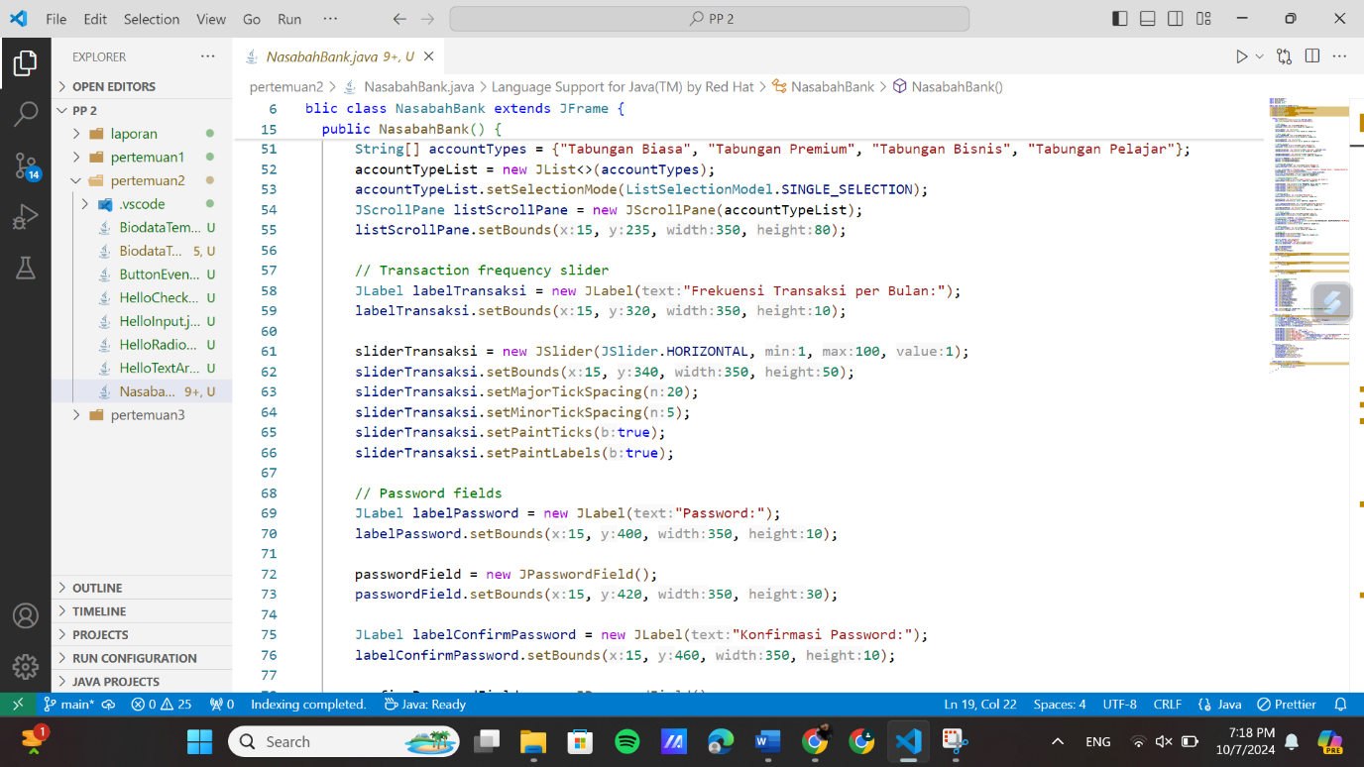

Penjelasan:

JSpinner adalah komponen yang memungkinkan pengguna untuk memilih nilai numerik dengan mengklik panah naik atau turun.

1. Tambahkan inputan password dan confirm password menggunakan JPasswordField (password tidak ditampilkan di output JTextArea, hanya ada output apakah password dan confirm password cocok atau tidak) Referensi: https://docs.oracle.com/javase/tutorial/uiswing/components/passwordfield. html 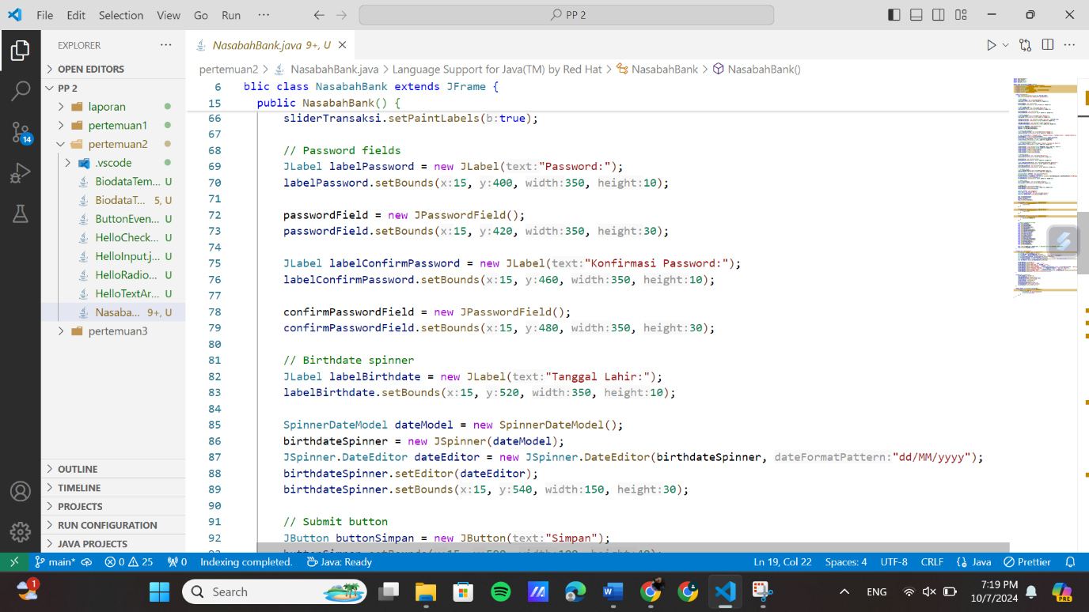

Penjelasan:

JPasswordField digunakan untuk memasukkan kata sandi. Input ini tidak akan menampilkan karakter yang dimasukkan, hanya akan menampilkan apakah password dan confirm password cocok atau tidak.

Penjelasan kode:

* Gunakan dua JPasswordField untuk password dan confirm password.
* Tambahkan logika untuk mengecek apakah password yang dimasukkan cocok.

1. Tambahkan inputan tanggal lahir dengan menggunakan JSpinner. Referensi: <https://docs.oracle.com/javase/tutorial/uiswing/components/spinner.html>

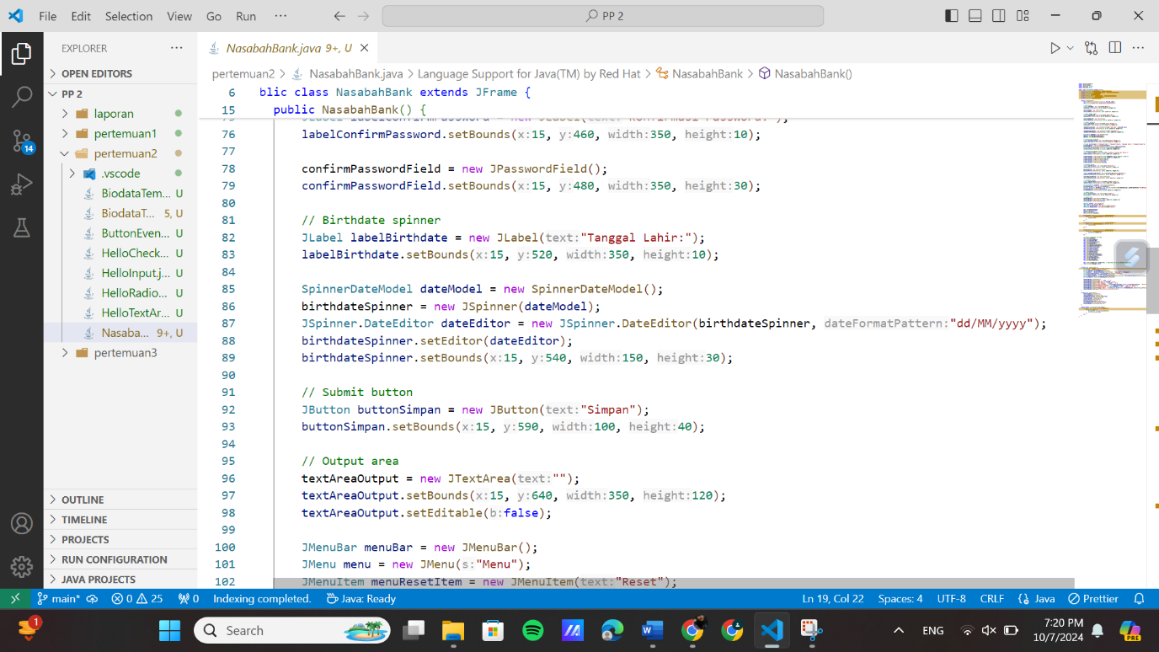

Penjelasan:

Untuk input tanggal lahir, kamu juga bisa menggunakan JSpinner, namun kali ini kamu perlu menggunakan model yang mendukung format tanggal.

Penjelasan kode:

* Gunakan SpinnerDateModel untuk input tanggal.
* Sesuaikan format tampilannya dengan JSpinner.

LINK GITHUB:

https://github.com/Davinaputku/praktikumpemogramanII_223040016/tree/main/PP%202/pertemuan2

Semua code:

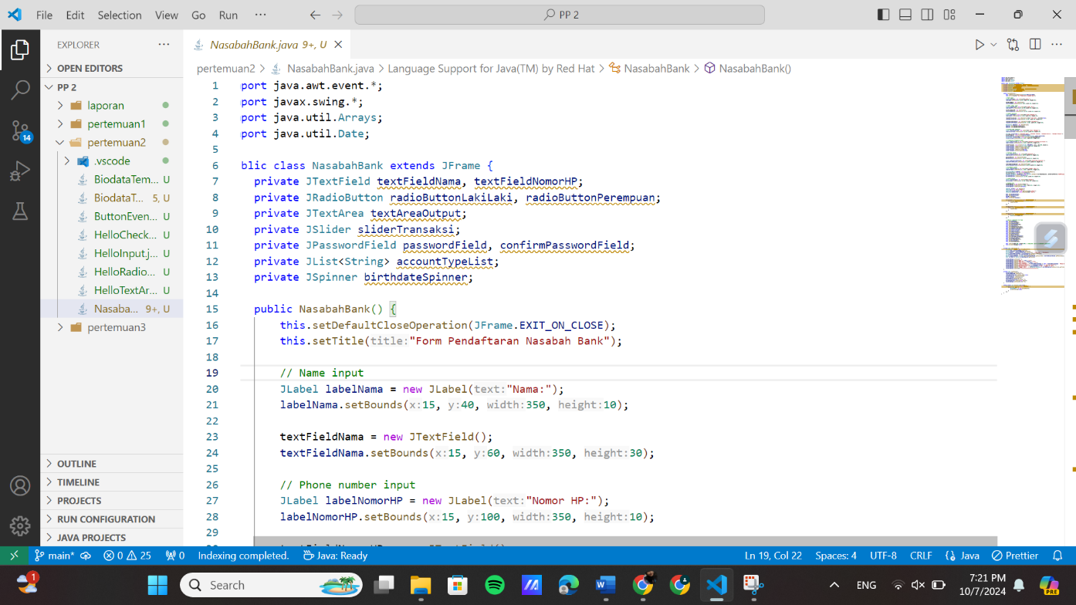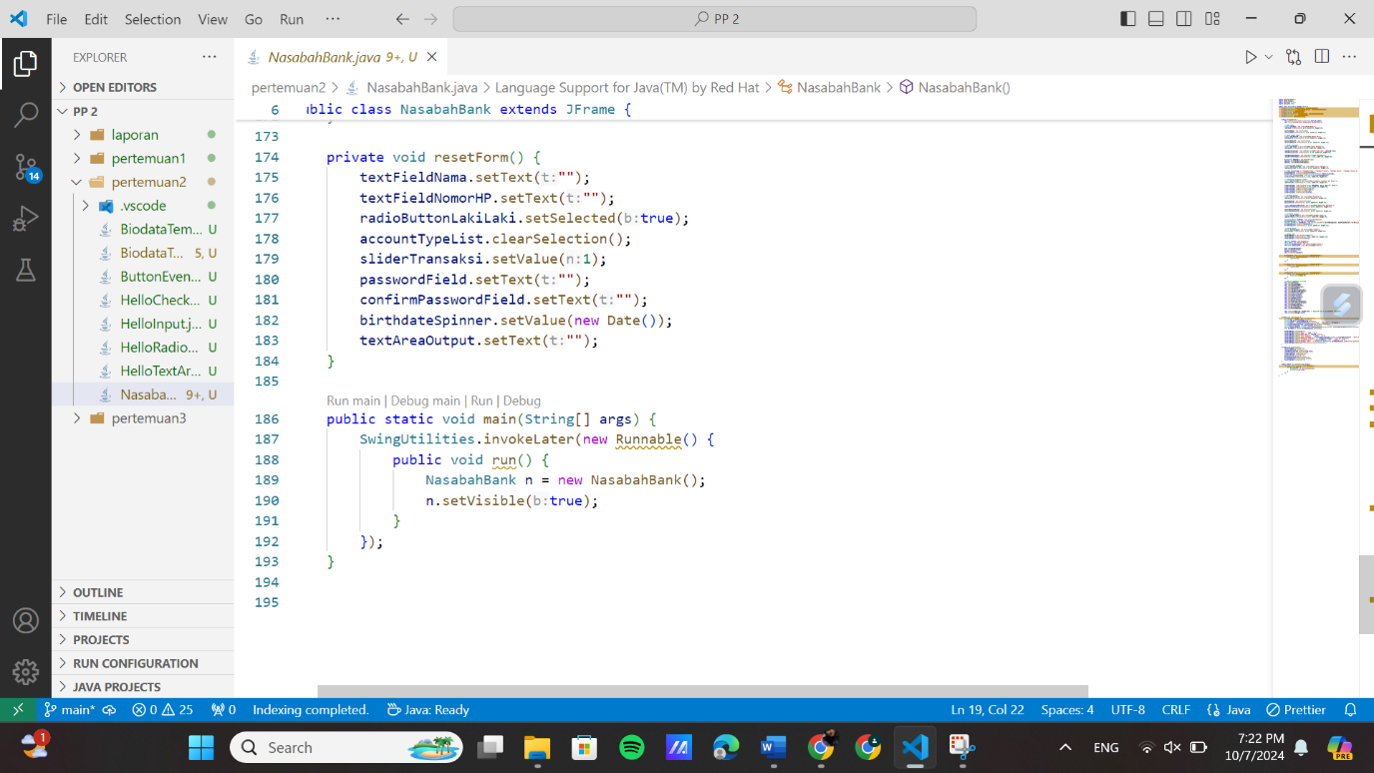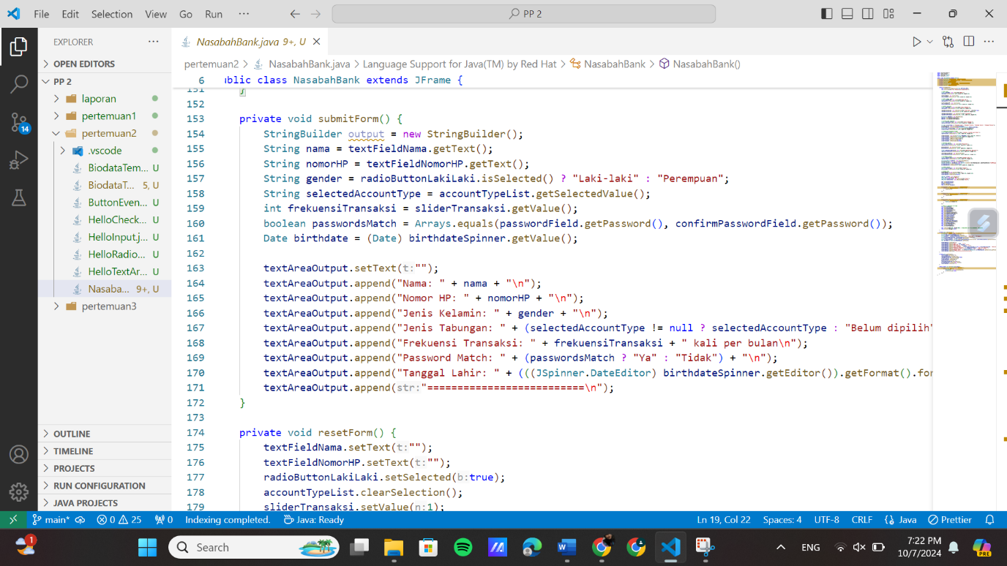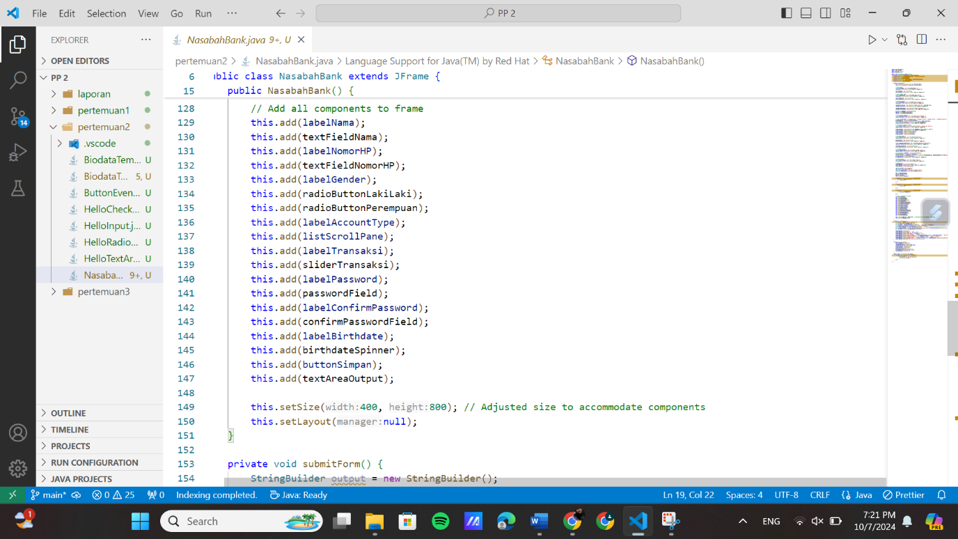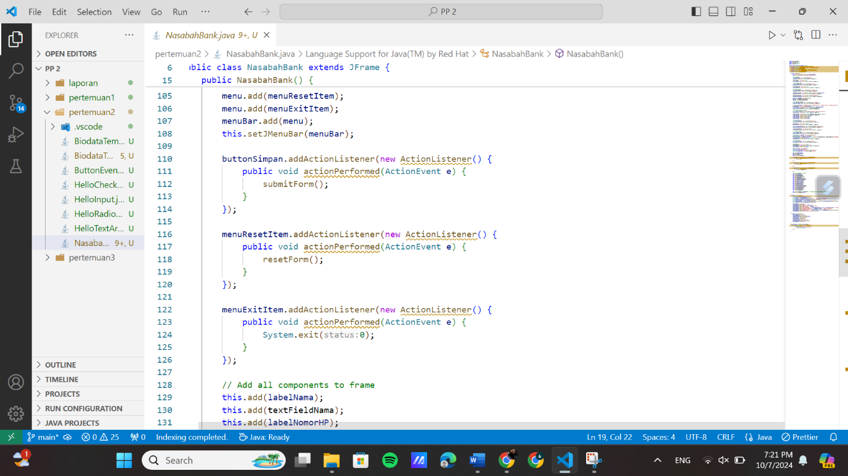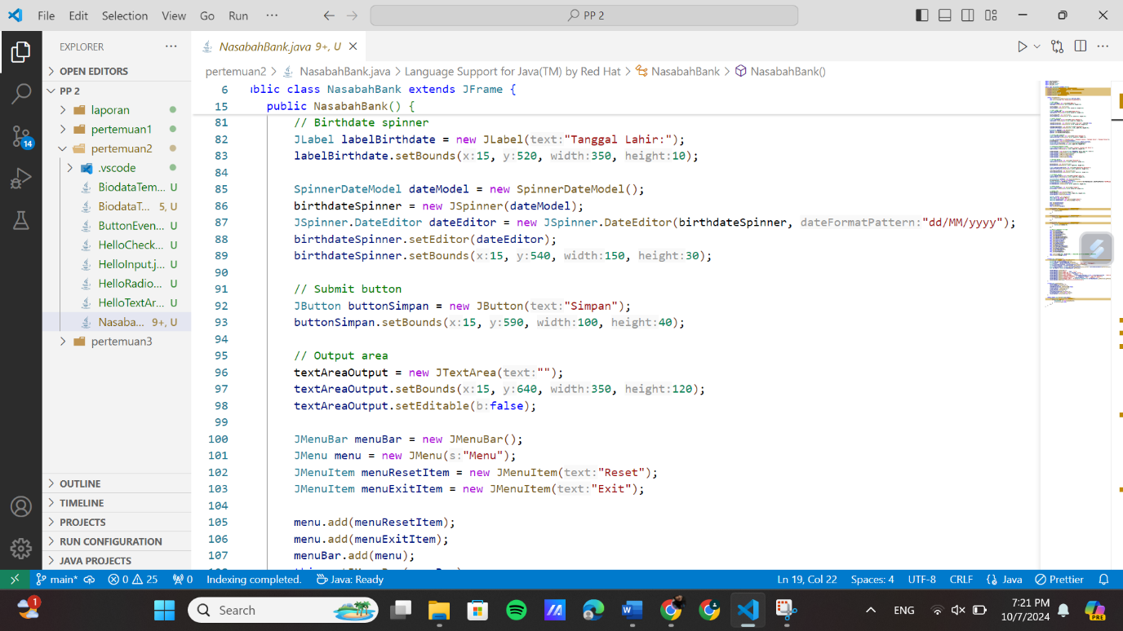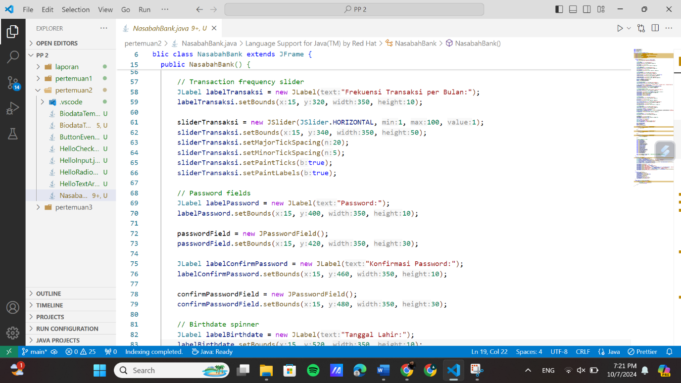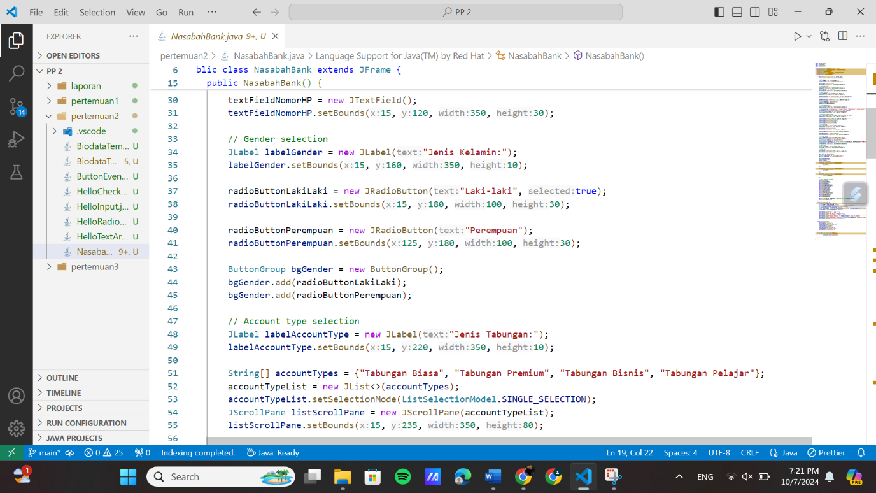

Output:

